|  |  |  |  |  |  |  |  |  |  |  |
| --- | --- | --- | --- | --- | --- | --- | --- | --- | --- | --- |
| |  |  |  | | --- | --- | --- | |  |  |  | | МИНОБРНАУКИ РОССИИ | | | | Федеральное государственное бюджетное образовательное учреждение  высшего образования  **«МИРЭА – Российский технологический университет»**  **РТУ МИРЭА** | | | | |
| Институт информационных технологий (ИТ) | |
| Кафедра инструментального и прикладного программного обеспечения (ИиППО) | |

|  |  |  |  |
| --- | --- | --- | --- |
| **ОТЧЕТ ПО ПРАКТИЧЕСКИМ РАБОТАМ** | | | |
| **по дисциплине** | | | |
| **«Разработка клиентских частей интернет-ресурсов»** | | | |
| Выполнил студент группы ИКБО-01-19 | | Львов Т.Р. | |
|  | |  | |
| Принял  *Ассистент* | | Коваленко М.А. | |
| Практические работы выполнены | «___»_______2020 г. | | _________________  (подпись студента) | |
| «Зачтено» | «___»_______2020 г. | | _______________  (подпись руководителя) | |
|  |  | |  | |

Москва 2020

**Оглавление**

Практическая работа №5: «JavaScript. Математические функции. Строковые функции. Функции для массивов» 3

**Задача 1.** 3

**Задача 2.** 4

**Задача 3.** 5

**Задача 4.** 7

**Задача 5.** 8

**Задача 6.** 9

**Задача 7.** 10

**Задача 8.** 12

**Задача 9.** 13

**Задача 10.** 15

**Задача 11.** 16

**Задача 12.** 17

**Задача 13.** 18

**Задача 14.** 18

**Задача 15.** 19

**Задача 16.** 20

**Задача 17.** 21

**Задача 18.** 22

**Задача 19.** 24

**Задача 20.** 25

# Практическая работа №5: «JavaScript. Математические функции. Строковые функции. Функции для массивов»

**Цель работы:** Изучить принцип работы с математическими функциями, строковыми функциями и функциями массивов.

**Задача 1.**

Работа с %:

* 1. Даны переменные a = 10 и b = 3. Найти остаток от деления a на b*;*
  2. Даны переменные a и b. Проверить, что a делится без остатка на b. Если это так - выведите 'Делится' и результат деления, иначе вывести 'Делится с остатком' и остаток от деления.

**Описание выполнения задания:**

Листинг 1.1 – создать переменные a и b присвоить им значения 10 и 3 соответственно и вывести остаток от деления а на b.

<script>

        let a = 10;

        let b  = 3;

        alert("a % b =" + (a%b))

</script>

Результат выполнения кода на странице (см. Рисунок 1.1):

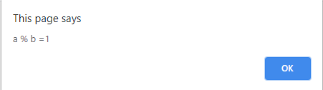

Рисунок 1.1

Листинг 1.2 - проверить делится ли число нацело, вывести в соответствие с этим текст и значение.

<script>

        if (a % b == 0) alert("Делится => " + (a/b))

        else alert("Делится с остатком => " + (a%b))

</script>

Результат выполнения кода на странице (см. Рисунок 1.2):

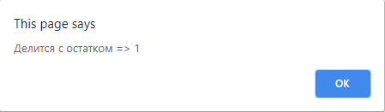

Рисунок 1.2

**Задача 2.**

Работа со степенью и корнем:

1. Возвести 2 в 10 степень. Результат записать в переменную st.
2. Найти квадратный корень из 245.
3. Дан массив с элементами 4, 2, 5, 19, 13, 0, 10. Найти квадратный корень из суммы кубов его элементов. Для решения воспользоваться циклом for.

**Описание выполнения задания:**

Листинг 2.1 – вывести 2 в 10 степени, записав в переменную в st.

<script>

        let st = Math.pow(2,10);

        alert("st = " + st);

    </script>

Результат выполнения кода на странице (Рисунок 2.1):

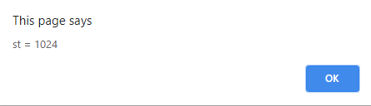

Рисунок 2.1

Листинг 2.2 – найти квадратный корень из 245.

<script>

        alert("sqrt(245) = " + Math.sqrt(245));

</script>

Результат выполнения кода на странице (Рисунок 2.2):

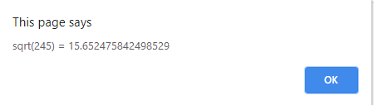

Рисунок 2.2

Листинг 2.3 –найти найти квадратный корень из суммы кубов элементов заданного массива.

<script>

        let sum = 0;

        let arr = [4,2,5,19,13,0,10];

        for (i in arr) {

            sum+= Math.pow(arr[i],3);

        }

        alert("sqrt(sum) = " + Math.sqrt(sum));

    </script>

Результат выполнения кода на странице (Рисунок 2.3):

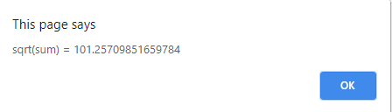

Рисунок 2.3

**Задача 3.**

Работа с функциями округления:

* 1. Найти квадратный корень из 379. Резуfl4льтат округлить до целых, до десятых, до сотых.
  2. Найти квадратный корень из 587. Округлить результат в большую и меньшую стороны, записать результаты округления в объект с ключами 'floor' и 'ceil'.

**Описание выполнения задания:**

Листинг 3.1 – найти квадратный корень заданного числа и округлить его до целых, десятых, сотых.

<script>

        alert("До целых = " + Math.sqrt(379).toPrecision(2))

        alert("До десятых = " + Math.sqrt(379).toPrecision(3))

        alert("До сотых = " + Math.sqrt(379).toPrecision(4))

    </script>

Результат выполнения кода на странице (Рисунок 3.1):

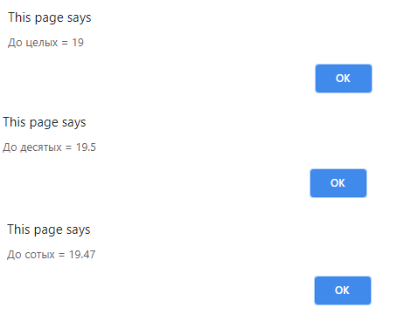

Рисунок 3.1

Листинг 3.2 – найти квадратный корень заданного числа и округлить его в большую и нижнюю сторону, записал как значение для ключа в объкте.

<script>

        let num = {

            floor : Math.floor(Math.sqrt(587)),

            ceil : Math.ceil(Math.sqrt(587))

        }

        alert("floor = " + num.floor);

        alert("ceil = " + num.ceil);

    </script>

Результат выполнения кода на странице (Рисунок 3.2):

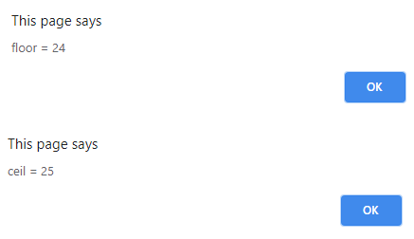

Рисунок 3.2

**Задача 4.**

Нахождение максимального и минимального числа:

1. Даны числа 4, -2, 5, 19, -130, 0, 10. Найти минимальное и максимальное число.

**Описание выполнения задания:**

Листинг 4.1 – найти минимальное и максимальное число в заданном наборе чисел.

<script>

    alert("max = " + Math.max(4,-2,5,19,-130,0,10));

    alert("min = " + Math.min(4,-2,5,19,-130,0,10));

    </script>

Результат выполнения кода на странице (Рисунок 4.1):

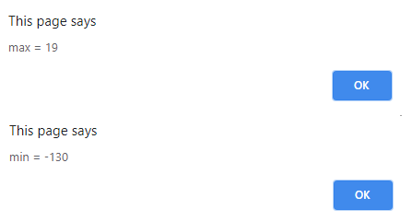

Рисунок 4.1

**Задача 5.**

Работа с рандомом:

1. Вывести на экран случайное целое число от 1 до 100.
2. Заполнить массив 10-ю случайными целыми числами. *(Подсказка: нужно воспользоваться циклами for или while).*

**Описание выполнения задания:**

Листинг 5.1 – вывести на экран случайное целое число от 1 до 100.

<script>

        alert("Случайное число = " + Math.floor((Math.random() * 100 + 1)));

    </script>

Результат выполнения кода на странице (Рисунки 5.1):

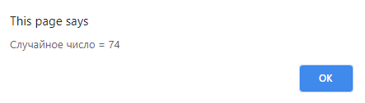

Рисунок 5.1

Листинг 5.2 – заполнить массив 10-ю разными случайными числами.

<script>

        let arr = []

        for (let i = 0; i < 10; i++) {

            arr[i] = Math.floor(Math.random() * 100 + 1);

        }

        alert("arr[] = " + arr);

    </script>

Результат выполнения кода на странице (Рисунки 5.2):

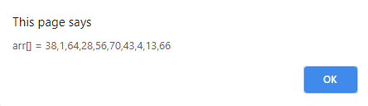

Рисунок 5.2

**Задача 6.**

Работа с модулем:

1. Даны переменные a и b. Найти модуль разности a и b. Проверить работу скрипта для различных a и b.
2. Даны переменные a и b. Отнять от a переменную b и результат присвоить переменной c. Сделать так, чтобы в любом случае в переменную c записалось положительное значение. Проверить работу скрипта при a и b, равных соответственно 3 и 5, 6 и 1.

**Описание выполнения задания:**

Листинг 6.1 – найти модуль разности двух переменных.

<script>

        let a = 5;

        let b = 4;

        alert("a=5; b=4 => abs(a-b) = " + Math.abs(a-b));

        a = 4;

        b = 5;

        alert("a=4; b=5 => abs(a-b) = " + Math.abs(a-b));

</script>

Результат выполнения кода на странице (Рисунок 6.1):

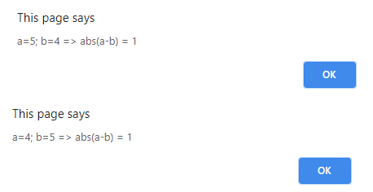

Рисунок 6.1

Листинг 6.2 – записать в переменную модуль разности двух других переменных.

    <script>

        a = 3;

        b = 5;

        c = Math.abs(a - b);

        alert("c = " + c);

        a = 6;

        b = 1;

        c = Math.abs(a - b);

        alert("c = " + c);

    </script>

Результат выполнения кода на странице (Рисунок 6.2):

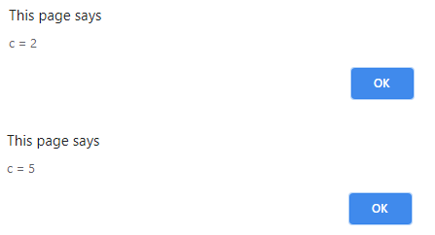

Рисунок 6.2

**Задача 7.**

Работа с массивами:

1. Дан массив arr. Найти среднее арифметическое его элементов. Проверить задачу на массиве с элементами 12, 15, 20, 25, 59, 79.
2. Написать скрипт, который будет находить факториал числа. Факториал (обозначается !) - это произведение (умножение) всех целых чисел, меньше данного, и его самого. Например, 4! = 1*2*3*4.

**Описание выполнения задания:**

Листинг 7.1 - найти среднее арифметическое элементов заданного массива.

<script>

        let sum = 0;

    let arr = [12,15,20,25,59,79];

    for (i in arr) {

        sum+= arr[i]/arr.length;

    }

    alert("Ср. ариф = " + sum);

</script>

Результат выполнения кода на странице (Рисунок 7.1):

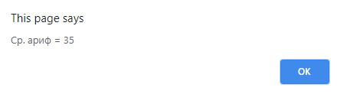

Рисунок 7.1

Листинг 7.2 - создать скрипт для нахождения факториала числа

<script>

        let n = 4;

        function fac(n) {

            if (n == 1) {

                return 1;

            }

            return n * fac(n-1);

        }

        alert(fac(n));

    </script>

Результат выполнения кода на странице (Рисунок 7.2):



Рисунок 7.2

**Задача 8.**

Работа с регистром символов:

1. Дана строка 'js'. Сделать из нее строку 'JS'.
2. Дана строка 'JS'. Сделать из нее строку 'js'.

**Описание выполнения задания:**

Листинг 8.1 – преобразовать строку к верхнему регистру.

<script>

        let str = "js";

        alert("'js' в верхний регистр = " + str.toUpperCase());

</script>

Результат выполнения кода на странице (Рисунок 8.1):

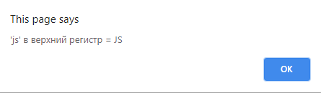

Рисунок 8.1

Листинг 8.2 –привести строку к нижнему регистру.

<script>

        str = "JS";

        alert("'JS' в нижний регистр = " + str.toLowerCase());

    </script>

Результат выполнения кода на странице (Рисунок 8.2):

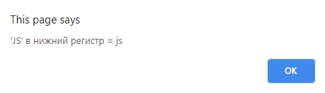

Рисунок 8.2

**Задача 9.**

Работа с length, substr, substring, slice. Работа с indexOf:

* 1. Дана строка 'я учу javascript!'. Найти количество символов в этой строке.
  2. Дана строка 'я учу javascript!'. Вырезать из нее слово 'учу' и слово 'javascript' тремя разными способами (через substr, substring, slice).
  3. Дана строка 'я учу javascript!'. Найти позицию подстроки 'учу'.
  4. Дана переменная str, в которой хранится какой-либо текст. Реализовать обрезание длинного текста по следующему принципу: если количество символов этого текста больше заданного в переменной n, то в переменную result записать первые n символов строки str и добавить в конец троеточие '...'. В противном случае в переменную result записать содержимое переменной str.

**Описание выполнения задания:**

Листинг 9.1 - найти количество символов в данной строке.

<script>

        let str = "я учу javascript!";

        alert("Кол-во символом = " + str.length);

    </script>

Результат выполнения кода на странице (Рисунок 9.1):



Рисунок 9.1

Листинг 9.2 -вырезать слова из строки с помощью методов subsrt, substring, slice.

<script>

        let w1 = str.substr(2,3);

        let w2 = str.substr(6,10);

        alert("substr => " + w1 + " " + w2)

        w1 = str.substring(2,5);

        w2 = str.substring(6,str.length-1);

        alert("substring => " + w1 + " " + w2)

        w1 = str.slice(2,5);

        w2 = str.slice(6,str.length-1);

        alert("slice => " + w1 + " " + w2)

    </script>

Результат выполнения кода на странице (Рисунок 9.2):

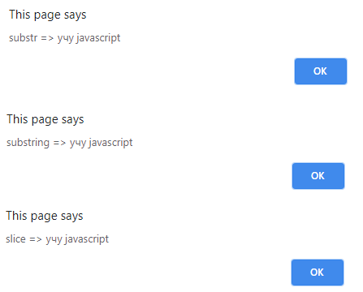

Рисунок 9.2

Листинг 9.3 - найти позицию подстроки в строке.

<script>

        alert("position = " + str.indexOf("учу"));

    </script>

Результат выполнения кода на странице (Рисунок 9.3):

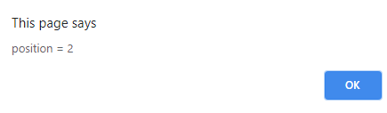

Рисунок 9.3

Листинг 9.4 - в зависимости от размера строки обрезать ее или присвоить полностью переменной и вывести ее.

<script>

    let n = 5;

    let result;

    if (str.length > 5) {

        result = str.substring(0,n) + "...";

    }

    else result = str;

    alert("result = " + result);

</script>

Результат выполнения кода на странице (Рисунок 9.4):

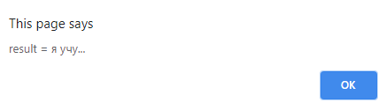

Рисунок 9.4

**Задача 10.**

Работа с replace:

1. Дана строка 'Я-учу-javascript!'. Заменить все дефисы на '!' с помощью глобального поиска и замены..

**Описание выполнения задания:**

Листинг 10.1 – проверить работу условия равенства нулю.

<script>

        let str = "Я-учу-javascript!";

        alert(str.replace("-","!").replace("-","!"));

    </script>

Результат выполнения кода на странице (Рисунок 10.1):

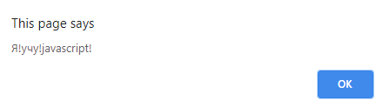

Рисунок 10.1

**Задача 11.**

Работа с split:

* 1. Дана строка 'я учу javascript!'. С помощью метода split записать каждое слово этой строки в отдельный элемент массива.
  2. Дана строка 'я учу javascript!'. С помощью метода split записать каждый символ этой строки в отдельный элемент массива.
  3. В переменной date лежит дата в формате '2020-11-18'. Преобразовать эту дату в формат '18.11.2020'.

**Описание выполнения задания:**

Листинг 11.1 – записать каждое отдельное слово строки в элемент массива.

<script>

    let str = "я учу javascript!";

    let arr = str.split(" ");

    alert("str[] = " + arr);

    </script>

Результат выполнения кода на странице (Рисунок 11.1):

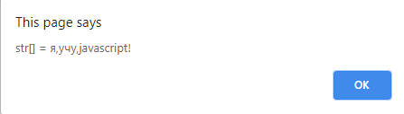

Рисунок 11.1

Листинг 11.2 – записать каждый символ строки в элемент массива.

<script>

        arr = str.split("");

        alert("str[] = " + arr);

    </script>

Результат выполнения кода на странице (Рисунок 11.2):

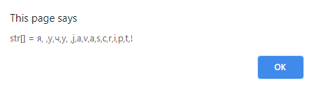

Рисунок 11.2

Листинг 11.3 – преобразовать строку даты в другой формат.

<script>

        str = "2020-11-18";

        arr = str.split("-").reverse().join(".");

        alert("date = " + arr);

    </script>

Результат выполнения кода на странице (Рисунок 11.2):

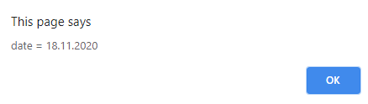

Рисунок 11.2

**Задача 12.**

Работа с join:

1. Дан массив ['я', 'учу', 'javascript', '!']. С помощью метода join преобразовать массив в строку 'я+учу+javascript+!'.

**Описание выполнения задания:**

Листинг 12.1 –создать строку из элементов массива с помощью метода join.

<script>

        let arr = ['я', 'учу', 'javascript', '!'];

        alert("str = " + arr.join("+"));

    </script>

Результат выполнения кода на странице (Рисунок 12.1):

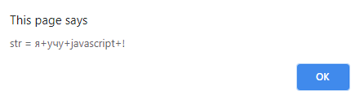

Рисунок 12.1

**Задача 13.**

Работа с concat. Даны два массива: [1, 2, 3] и [4, 5, 6]. Объединить их вместе.

**Описание выполнения задания:**

Листинг 13 – объединить два массива.

<script>

        let arr1 = [1,2,3];

        let arr2 = [4,5,6];

        let arr = arr1.concat(arr2);

        alert("arr = arr1 + arr2 = " + arr);

    </script>

Результат выполнения кода на странице (Рисунок 13):

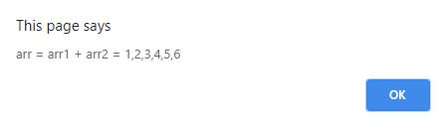

Рисунок 13

**Задача 14.**

Работа с reverse. Дан массив [1, 2, 3]. Сделать из него массив [3, 2, 1].

**Описание выполнения задания:**

Листинг 14.1 – вывести с помощью конструкций цикла for и while числа от 1 до 100.

 <script>

        let arr = [1,2,3];

        alert("rev arr = " + arr.reverse());

 </script>

Результат выполнения кода на странице(первые 50 цифр) (Рисунок 14.1):

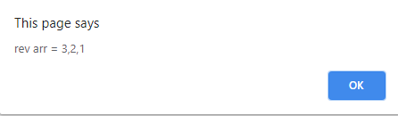

Рисунок 11.1

**Задача 15.**

Работа с push, unshift:

1. Дан массив [1, 2, 3]. Добавить ему в конец элементы 4, 5, 6.
2. Дан массив [1, 2, 3]. Добавить ему в начало элементы 4, 5, 6.

**Описание выполнения задания:**

Листинг 15.1 – добавить в конец заданного массива элементы.

  <script>

        let arr = [1,2,3];

        arr.push(4,5,6)

        alert("push => " + arr);

    </script>

Результат выполнения кода на странице (Рисунок 15.1):

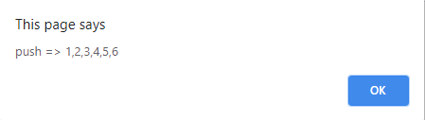

Рисунок 15.1

Листинг 15.2 – добавить в начало заданного массива элементы.

<script>

        arr.unshift(4,5,6);

        alert("unshift => " + arr);

</script>

Результат выполнения кода на странице (Рисунок 15.2):

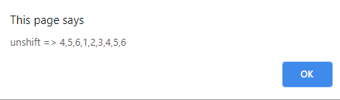

Рисунок 15.2

**Задача 16.**

Работа с shift, pop:

1. Дан массив ['js', 'css', 'jq']. Вывести на экран первый элемент.
2. Дан массив ['js', 'css', 'jq']. Вывести на экран последний элемент.

**Описание выполнения задания:**

Листинг 16.1 – вывести на экран первый элемент массива.

     <script>

        let arr1 = ['js', 'css', 'jq'];

        alert("Первый элемент = " + arr1.shift());

     </script>

Результат выполнения кода на странице (Рисунок 16.1):

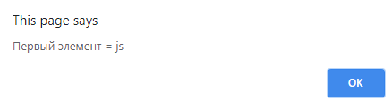

Рисунок 16.1

Листинг 16.2 – вывести с помощью цикла for-in ключи и элементы заданного объекта в определенном формате.

    <script>

        let arr1 = ['js', 'css', 'jq'];

        alert("Последний элемент = " + arr1.pop());

    </script>

Результат выполнения кода на странице (Рисунок 16.2):

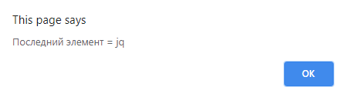

Рисунок 16.2

**Задача 17.**

Работа со slice:

1. Дан массив [1, 2, 3, 4, 5]. С помощью метода slice записать в новый элементы [1, 2, 3].
2. Дан массив [1, 2, 3, 4, 5]. С помощью метода slice записать в новый элементы [4, 5].

**Описание выполнения задания:**

Листинг 17.1 – записать срез массива в переменную и вывести ее.

    <script>

        let arr = [1, 2, 3, 4, 5];

        let arr1 = arr.slice(0,3);

        alert("new arr = " + arr1);

     </script>

Результат выполнения кода на странице (Рисунок 17.1):

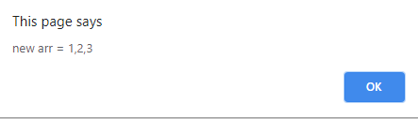

Рисунок 17.1

Листинг 17.2 – записать срез массива с определенного индекса в переменную и вывести ее.

    <script>

        arr1 = arr.slice(3,);

        alert("new arr = " + arr1);

    </script>

Результат выполнения кода на странице (Рисунок 17.2):

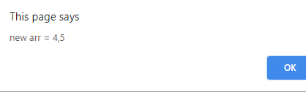

Рисунок 17.2

**Задача 18.**

Работа со splice:

1. Дан массив [1, 2, 3, 4, 5]. С помощью метода splice преобразовать массив в [1, 4, 5].
2. Дан массив [1, 2, 3, 4, 5]. С помощью метода splice записать в новый массив элементы [2, 3, 4].
3. Дан массив [1, 2, 3, 4, 5]. С помощью метода splice сделать из него массив [1, 2, 3, 'a', 'b', 'c', 4, 5].
4. Дан массив [1, 2, 3, 4, 5]. С помощью метода splice сделать из него массив [1, 'a', 'b', 2, 3, 4, 'c', 5, 'e'].

**Описание выполнения задания:**

Листинг 18.1 – преобразовать массив заданным образом с помощью метода splice.

<script>

        let arr = [1,2,3,4,5];

        arr.splice(0,5,1,4,5);

        alert("new arr = " + arr);

    </script>

Результат выполнения кода на странице (Рисунок 18.1):

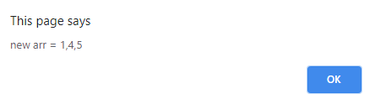

Рисунок 18.1

Листинг 18.2 – преобразовать массив заданным образом с помощью метода splice.

    <script>

        arr = [1,2,3,4,5];

        arr.splice(0,5,2,3,4)

        alert("new arr = " + arr);

    </script>

Результат выполнения кода на странице (Рисунок 18.2):

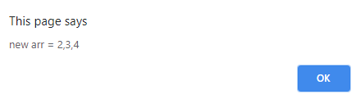

Рисунок 18.2

Листинг 18.3 – преобразовать массив заданным образом с помощью метода splice.

    <script>

        arr = [1,2,3,4,5]

        arr.splice(3,0,"a","b","c");

        alert("new arr = " + arr);

    </script>

Результат выполнения кода на странице (Рисунок 18.3):

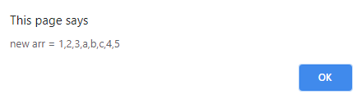

Рисунок 18.3

Листинг 18.4 – преобразовать массив заданным образом с помощью метода splice.

    <script>

        arr = [1,2,3,4,5]

        arr.splice(1,0,"a","b")

        arr.splice(6,0,"c");

        arr.splice(8,0,"e");

        alert("new arr = " + arr);

    </script>

Результат выполнения кода на странице (Рисунок 18.2):

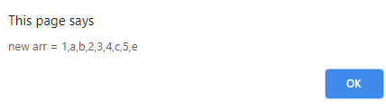

Рисунок 18.2

**Задача 19.**

Работа с sort. Дан массив [3, 4, 1, 2, 7]. Отсортировать его.

**Описание выполнения задания:**

Листинг 19 – отсортировать заданный массив.

   <script>

        let arr = [3, 4, 1, 2, 7];

        alert("sorted arr = " + arr.sort());

    </script>

Результат выполнения кода на странице (Рисунок 19):

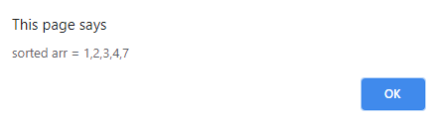

Рисунок 19

**Задача 20.**

Работа с Object.key. Дан объект {js:'test', jq: 'hello', css: 'world'}. Получить массив его ключей.

**Описание выполнения задания:**

Листинг 20 – вывести массив ключей заданного объекта.

    <script>

        let obj = {js:'test', jq: 'hello', css: 'world'};

        alert("keys = " + Object.keys(obj));

    </script>

Результат выполнения кода на странице (Рисунок 20):

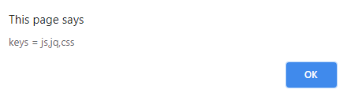

Рисунок 20